Отчёт по лабораторной работе №13
  - Программирование в командном процессоре ОС UNIX. Ветвления и циклы
Чернятин Артём Андреевич
Содержание

1. Цель работы
Изучить основы программирования в оболочке ОС UNIX. Научится писать более сложные командные файлы с использованием логических управляющих конструкций и циклов.

2. Выполнение лабораторной работы
- Используя команды getopts grep напишем командный файл, который анализирует командную строку с ключами и выполним его: -i inputfile — прочитать данные из указанного файла; -o outputfile — вывести данные в указанный файл; -p шаблон — указать шаблон для поиска; -C — различать большие и малые буквы; -n — выдавать номера строк;
а затем ищет в указанном файле нужные строки
#!/bin/bash
cflag=0;
nflag=0;
while getopts i:o:p:C:n opt
do
case $opt in
i) ival=$OPTARG;;
o) oval=$OPTARG;;
p) pval=$OPTARG;;
C) cflag=1;;
n) nflag=1;;
esac
done
if [ $cflag -a $nflag ]
then
grep -n $pval $ival>$oval
elif test $cflag
then
grep $pval $ival>$oval
elif test $nflag
then
grep -n -i $pval $ival>$oval
else
grep -i $pval $ival>$oval
fi
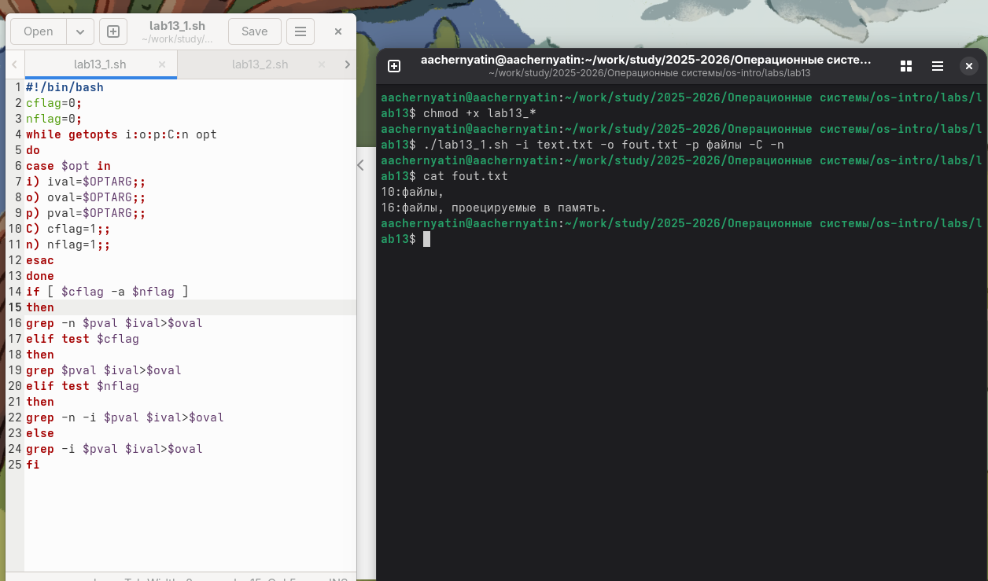
Задание 1
- Напишем сначала на языке Си программу, которая вводит число и определяет, является ли оно больше нуля, меньше нуля или равно нулю. Затем завершим программу при помощи функции exit(n), передавая информацию о коде завершения в оболочку. Командный файл вызовет эту программу и, проанализировав с помощью команды $?, выдаст сообщение о том, какое число было введено
#!/bin/bash
gcc -c script2.c
gcc -o script2 script2.c
./script2
case $? in
1) echo отрицательное;;
2) echo равно нулю;;
3) echo положительное;;
esac
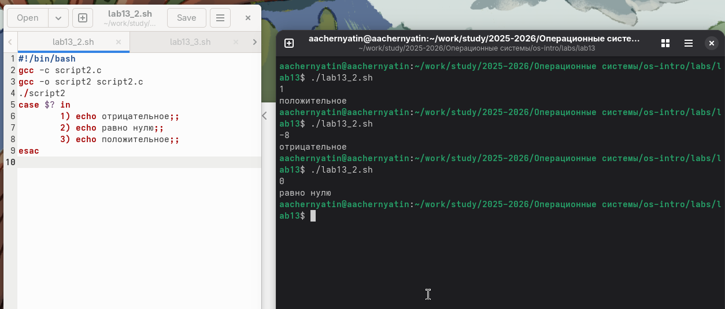
Задание 2
- Напишем командный файл, создающий указанное число файлов, пронумерованных последовательно от 1 до N
#!/bin/bash
let i=$1+1
while (( i-=1 ))
do touch $i.tmp
done
let j=$2+1;
while (( j-=1 ))
do rm $j.tmp
done
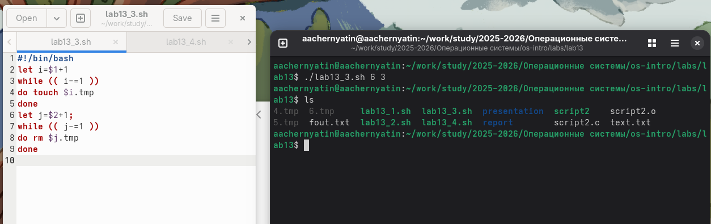
Задание 3
- Напишем командный файл, который с помощью команды tar запаковывает в архив все файлы в указанной директории. Модифицируем его так, чтобы запаковывались только те файлы, которые были изменены менее недели тому назад.
#!/bin/bash
(find $1 -mtime -7 -daystart) | xargs tar -cf arhiv.tar
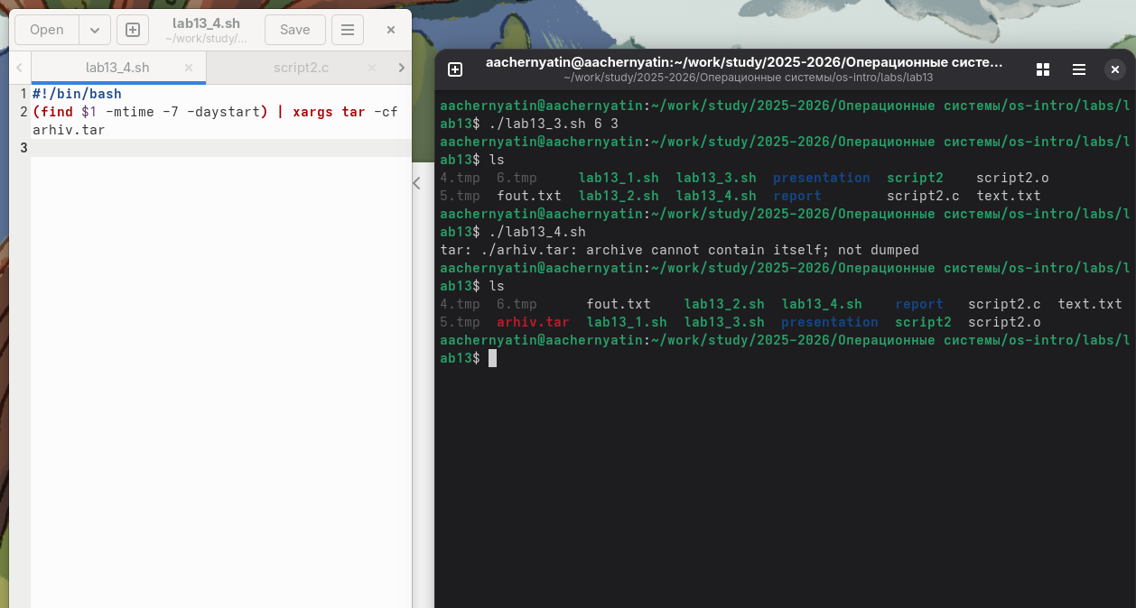
Задание 4

3. Вывод
В данной работе мы изучили основы программирования в оболочке ОС UNIX и писать более сложные командные файлы с использованием логических управляющих конструкций и циклов.

4. Контрольные вопросы
- Каково предназначение команды getopts? Ответ: Создание по пользовательским аргументам.
- Какое отношение метасимволы имеют к генерации имён файлов? Ответ: Используют как файлы так и аргументы.
- Какие операторы управления действиями вы знаете? Ответ: If, else, elif, fi, while, do, done, until, do, done, for, in, do, done, case, in, esac
- Какие операторы используются для прерывания цикла? Ответ:
- for – будет выполнять действие до тех пор, пока есть объекты для выполнения.
- while – выполняет действие до тех пор, пока условие является истинным.
- until – будет выполнятся пока условие не станет правдиво.
- Для чего нужны команды false и true? Ответ: until – будет выполняться до тех пор, пока условие не станет true, т.е. пока оно не станет false.
- Что означает строка if test -f man$s/$i.$s, встреченная в командном файле? Ответ: Проверяет если существует файл его размерность и тип c двумя разными расширениями, заменяя через переменные.
- Объясните различия между конструкциями while и until. Ответ:
while – выполняет действие до тех пор, пока условие является истинным.
until – будет выполняться до тех пор, пока условие не станет истинным, т.е. пока оно false.

